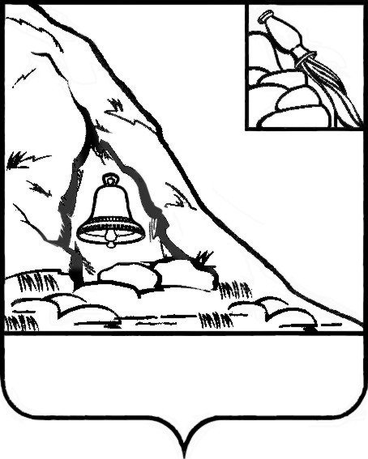АДМИНИСТРАЦИЯ

ПОДГОРЕНСКОГО МУНИЦИПАЛЬНОГО РАЙОНА

ВОРОНЕЖСКОЙ ОБЛАСТИ

ПОСТАНОВЛЕНИЕ

от 03 марта 2020 года № 84

п.г.т. Подгоренский

О внесении изменений в Программу социально-экономического развития Подгоренского городского поселения Подгоренского муниципального районаВоронежской области» на 2019-2024 годы (в новой редакции), утвержденную постановлением администрации Подгоренского муниципального района Воронежской области от 30.12.2019 года № 539

В соответствии со статьей 179 Бюджетного кодекса Российской Федерации, законом Воронежской области от 20.12.2019 года № 154-ОЗ «Об областном бюджете на 2020 год и на плановый период 2021 и 2022 годов», в целях актуализации программы социально-экономического развития Подгоренского городского поселения Подгоренского муниципального района Воронежской области» на 2019-2024 годы (в новой редакции), учитывая изменения объемов и источников финансирования муниципальной программы, администрация муниципального района п о с т а н о в л я е т:

1. Внести в программу социально-экономического развития Подгоренского городского поселения Подгоренского муниципального района Воронежской области» на 2019-2024 годы (в новой редакции), утвержденную постановлением администрации Подгоренского муниципального района Воронежской области от 30.12.2019 года № 539 следующие изменения:

1.1. Мероприятие 2.1. части 6 подпрограммы 2 «Развитие социальной инфраструктуры Подгоренского городского поселения Подгоренского

муниципального района Воронежской области» дополнить абзацами следующего содержания:

«Расходы местного бюджета на реализацию мероприятий данной подпрограммы, софинансирование которой планируется за счет субсидии из областного бюджета на 2020 год:

|  |  |  |  |
| --- | --- | --- | --- |
| Наименование мероприятия | Расходы, тыс. рублей | | |
| Всего | Местный бюджет | Областной бюджет (прогнозные данные) |
| Ремонт автомобильных дорог общего пользования местного значения | 39323,8 | 473,6 | 38850,2 |

Расходы местного бюджета на реализацию мероприятий данной подпрограммы, софинансирование которой планируется за счет субсидии из областного бюджета на 2021 год:

|  |  |  |  |
| --- | --- | --- | --- |
| Наименование мероприятия | Расходы, тыс. рублей | | |
| Всего | Местный бюджет | Областной бюджет (прогнозные данные) |
| Ремонт автомобильных дорог общего пользования местного значения | 24671,0 | 296,1 | 24374,9 |

Расходы местного бюджета на реализацию мероприятий данной подпрограммы, софинансирование которой планируется за счет субсидии из областного бюджета на 2022 год:

|  |  |  |  |
| --- | --- | --- | --- |
| Наименование мероприятия | Расходы, тыс. рублей | | |
| Всего | Местный бюджет | Областной бюджет (прогнозные данные) |
| Ремонт автомобильных дорог общего пользования местного значения | 26803,0 | 321,6 | 26481,4 |

2. Контроль за исполнением настоящего постановления оставляю за собой.

|  |  |  |
| --- | --- | --- |
| Глава администрации района |  | Р.Н. Береснев |